PP Dubolka – kosení
(managementová opatření 2021)

Předmětem veřejné zakázky je závazek zhotovitele spočívající v kosení travního porostu ručně vedenou sekačkou, křovinořezem nebo lehkou mechanizací na vymezených částech pozemků p. č. 66, 64/8 a 75 v k. ú. Drštěkryje a na částech pozemků p. č. 363, 26/43 a 26/44 v k. ú. Ohařice (v grafické příloze jsou pozemky označeny žlutě). Kosení bude provedeno v termínu od 01. 07. 2021 do 31. 08. 2021. Celková výměra kosených ploch je 0,5 ha. Pokosená biomasa bude po důkladném vyhrabání z území přírodní památky Dubolka odklizena.

Obr. 1 Schematické znázornění zájmové plochy určených ke kosení (žlutě)
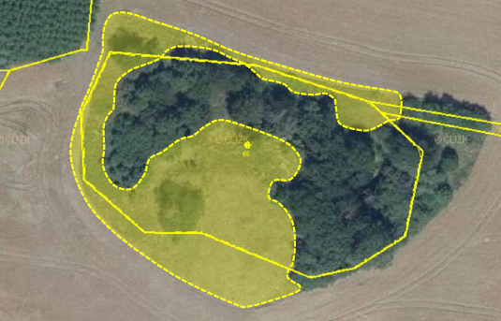
Obr. 2 Schematické znázornění zájmové plochy určených ke kosení (žlutě)
